

Fédération des Associations Mycologiques Méditerranéennes

**Congrès FAMM 2017**

organisé par

l'Association Mycologique d'Aix-en-Provence (AMA)

du **23 au 27 octobre 2017**

au complexe hôtelier Regain, 04220 Sainte-Tulle

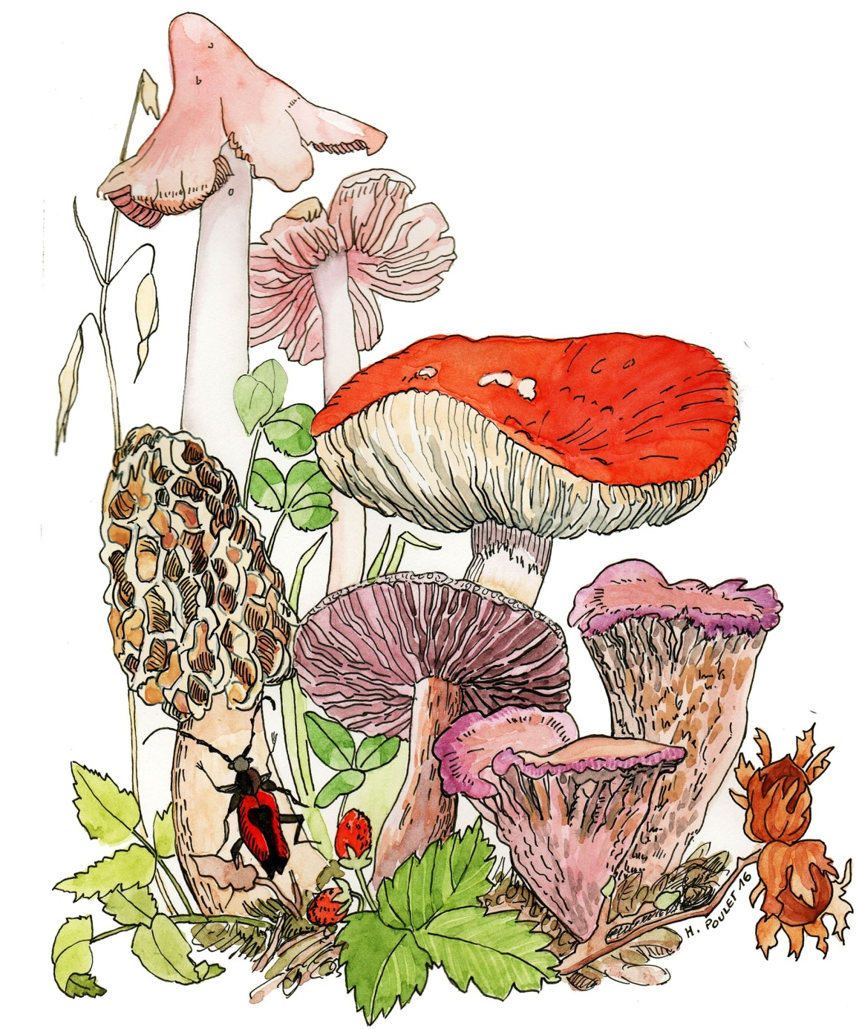

Tous les membres de l'Association Mycologique d'Aix-en-Provence sont heureux de vous inviter à participer au 31ème congrès de la Fédération des Associations Mycologiques Méditerranéennes.

Ces journées se dérouleront autour du complexe hôtelier Regain situé à Sainte-Tulle, au carrefour de quatre départements : Bouches-du-Rhône, Alpes-de-Haute-Provence, Var et Vaucluse.

Situé près de Manosque, et donc avec un accès facile à l’autoroute A51, le lieu retenu nous permettra, en fonction des conditions météorologiques, de choisir parmi une grande variété de sites de prospection possibles, entre plaine, colline, et montagne.

Nous avons également privilégié ce complexe hôtelier car il permet de regrouper dans un même bâtiment toutes les activités de nos journées : hébergement, restauration, salle d'exposition, conférences, salles de travail…

**Les dates :**

Le congrès aura lieu du lundi 23 octobre 2017 à partir de 14:00, jusqu'au vendredi 27 octobre 2017 après le déjeuner.

**Un lieu unique pour le congrès et l'hébergement :**

Le complexe hôtelier Regain est un vaste ensemble autrefois destiné à la formation des employés d'EDF.

Il est aujourd'hui ouvert à tous, et particulièrement adapté à des manifestations ou des congrès de ce type, notamment par le grand nombre de salles mises à notre disposition.

Deux types d'hébergement sont possibles :

* En hôtel deux étoiles : chambres tout confort avec salle d'eau et toilette, télévision, Wifi…

Les chambres de l'hôtel sont dans le même bâtiment que les salles de travail et la salle de restauration. Un ascenseur dessert les étages.

* Dans le bâtiment l'Alpage, situé à 50 m du bâtiment principal.

Annexe de confort plus simple : chambres avec salle d'eau, toilettes sur le palier.

Vous trouverez ci-dessous le lien vers le site Internet du complexe hôtelier Regain vous permettant de choisir le type d'hébergement vous convenant le mieux.

<http://www.hotel-regain-manosque.com/>

Les salles d'exposition et de travail se situent également dans le bâtiment principal : une grande salle de 420 m², la salle Giono, accueillera les ateliers des différents groupes, l'exposition, les conférences, la présentation des espèces.

Cette salle, située sous le restaurant, possède également un accès extérieur avec une vaste esplanade accessible aux autos (chargement et déchargement faciles).

Deux grandes salles, à proximité immédiate de la salle Giono, seront mises à notre disposition pour le travail au microscope : nous prévoyons un espace de 1 m 20 par personne.

**L’accès :**

Coordonnées GPS : 43,7816 N / 5,7659 E

Adresse : 96 route nationale, 04220 Sainte Tulle

Accès : sur l’autoroute A51 Aix-Sisteron, prendre la sortie Manosque.

Se diriger vers Manosque. Prendre la D4096 en direction d’Aix-en-Provence sur 4 km. Traverser le village de Sainte-Tulle. L'hôtel se situe sur la droite à la sortie de Sainte-Tulle. Un terrain planté de poteaux EDF est visible juste avant l’entrée de l’hôtel.

Train : Jusqu’à Manosque, changement à Marseille.

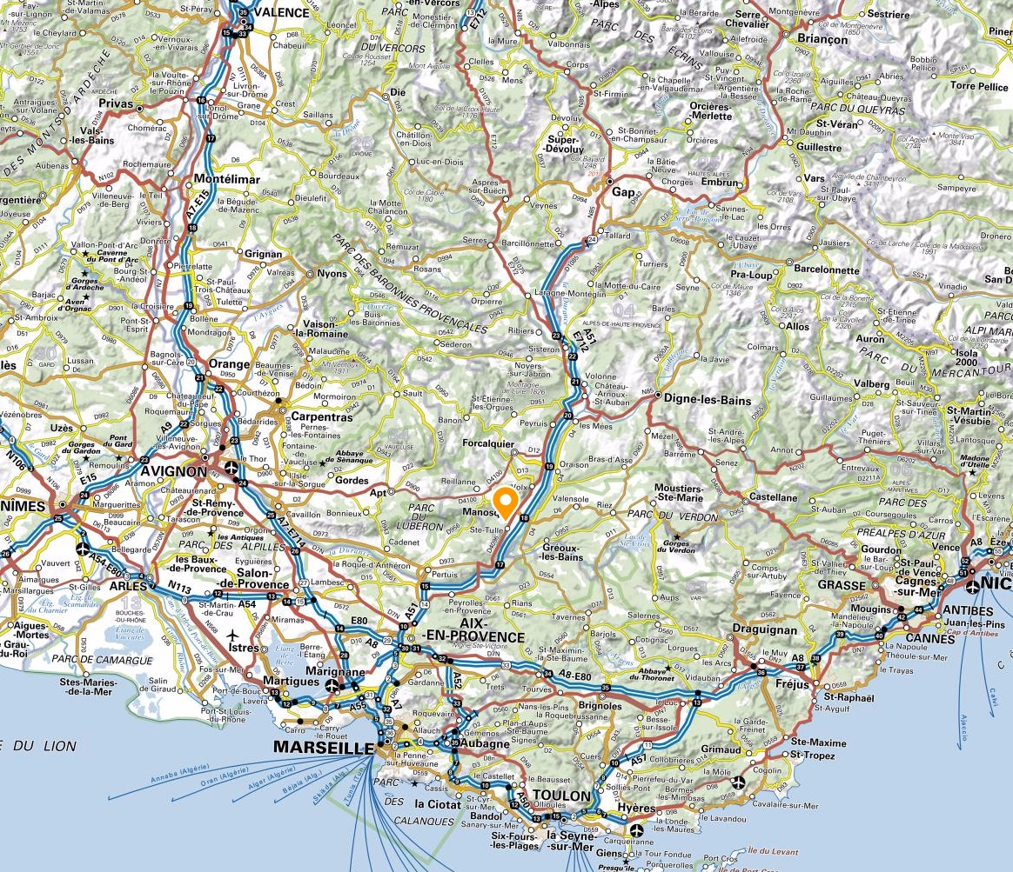

**Le Programme :**

**Lundi** : accueil des congressistes à partir de 14:00.

Installation, mise en place des postes de travail, mise en place de l’exposition (apportez vos récoltes en signalant la provenance).

16:00 : CA de la FAMM.

18:00 : présentation du congrès et apéritif d'accueil.

Présentation des sorties du lendemain et inscriptions.

19:30 : repas.

21:00 : conférence.

**Mardi** :

De 7:00 à 8:30 : petit déjeuner.

De 8:20 à 8:50 : départ des différents groupes.

13:00 : déjeuner à l'hôtel.

14:30 : déterminations par groupes et travail en salle.

17:30 : présentation des espèces intéressantes.

18:00 : conférence.

19:30 : repas.

21:00 : travail en salle.

**Mercredi** :

De 7:00 à 8:30 : petit déjeuner.

De 8:20 à 8:50 : départ des différents groupes.

13:00 : pique-nique. Réalisation photo de groupe.

15:00 : retour à l'hôtel et travail en salle

17:30 : présentation des espèces intéressantes.

18:00 : conférence.

19:30 : repas.

21:00 : travail en salle.

**Jeudi** :

De 7:00 à 8:30 : petit déjeuner.

De 8:20 à 8:50 : départ des différents groupes.

13:00 : déjeuner à l'hôtel.

14:30 : déterminations par groupes et travail en salle

17:00 : présentation des espèces intéressantes.

17:15 : conférence.

18:15 : assemblée générale de la FAMM.

20:00 : repas de gala.

21:30 : animation

**Vendredi** :

De 7:00 à 8:30 : petit déjeuner.

De 8:20 à 8:50 : sorties sur le terrain. Départ des différents groupes.

13:00 : au choix : déjeuner à l'hôtel ou pique-nique à emporter.

14:00 : fin du congrès, ou pour ceux qui le souhaitent, sur la route du retour : visite de la fabrique de Calissons du Roy René à Aix-en-Provence.

**Les sorties :**

Nous avons prévu un certain nombre de sorties dont le programme sera affiné en fonction des conditions météorologiques et de la pousse des champignons.

Nous pensons explorer les forêts situées au voisinage immédiat du lieu d’hébergement : forêt de Pélissier, forêt de Villeneuve, forêt de Reillanne, etc. (Temps de parcours entre 15 et 30 minutes).

Une journée sera consacrée à explorer la rive gauche de la Durance vers Cadarache, Vinon-sur-Verdon, Gréoux-les-bains, etc. (Temps de parcours environ 30 minutes).

La journée pique-nique nous permettra d’explorer le pied et les flancs de la montagne de Lure. (Le pique-nique sera pris dans un café-restaurant qui nous permettra de déjeuner au chaud).

(Temps de parcours environ 45 minutes).

**Le programme des accompagnants :**

Chaque après-midi, une sortie sera organisée à 14:00 pour les accompagnants.

Vous aurez la possibilité de découvrir notamment :

La ville de Manosque, le Mont d’Or et la fondation Carzou ;

Les usines de l'Occitane à Manosque ;

Le prieuré de Salagon, avec son jardin botanique…